Внимание! В адресе почты была ошибка. Ошибка исправлена. Присылаем два Д/З за 10.11 и 17.11, к указанному сроку. В случае затруднений, смело звоните по телефону:

8 924 545 15 56

Тема: **Бал для Золушки** (продолжение урока)

Дата: 17.11.2020 г. (вторник)

Преподаватель: Инзайтин Светлана Эдуардовна

Задача: нарисовать фигуру человека и одеть его в платье. Слушаем музыку вальсы И.Штрауса

Художественный материал: карандаш.

Примеры изображения:

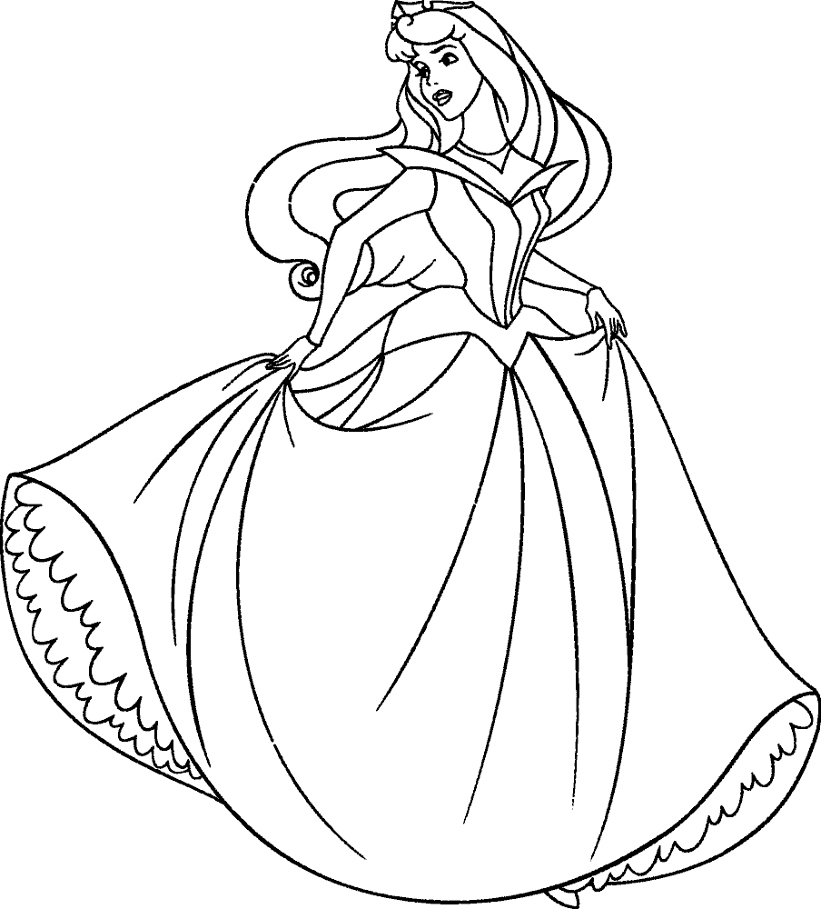 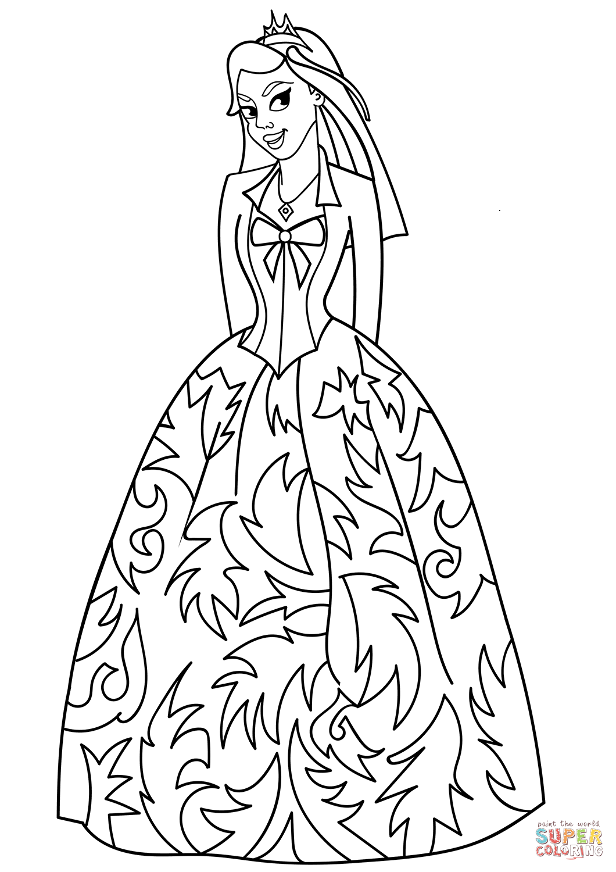

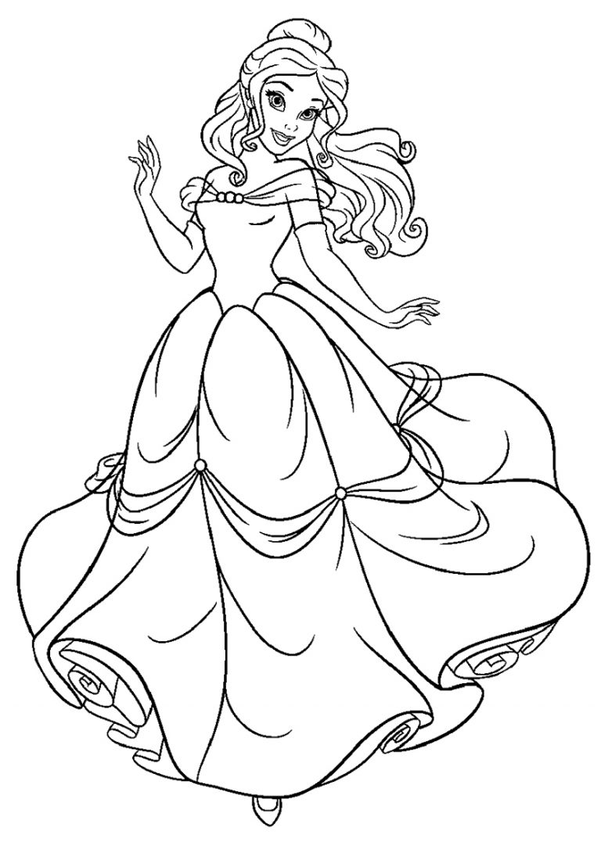 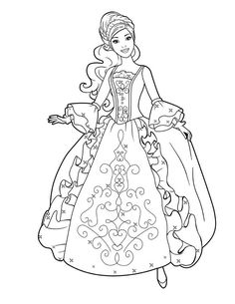

Примечание:

Домашнее задание присылаем в виде фото, на почту до понедельника 21.11:

**Почта:** [sinzaytin@mail.ru](mailto:sinzaytin.@mail.ru)

**Консультация моб. 8 924 545 15 56**

Оценка ставится в журнал. В случае не предоставления работы, будет считаться отсутствие на уроке, в журнале будет проставлена «н».

Желаю Вам удачи!